大
三
上
学
期
总
结

目 录

一. 前言 3
二. 面试过程 3
三. 上班开始与结束 5
四．软考过程 6
五．英语四级 7
六．第一次做项目 8
七．再次考虑做下一个项目 9
八．想要减肥 11
九．最后的感想 11

大三学期快要完了，记录一下这学期的感受，首先，感觉这学期过得非常快，一转眼，就已经快要结束了，只剩下几门考试，就放假，在之前从来没有觉得时间过得这么快。
首先说说，我在大二放暑假时，想要在大三上学期干的事。
在大二暑假期间，我上午练车，下午学设计模式，时间还算是过得比较充实吧，也同时在考虑以后要发展的一个方向，要学习的知识或者是说要完成的事吧，在大二期间，我基本上把javaweb方面的知识了解了，ssm也有了一定的基础吧，但是不是很熟，没有项目经验。我准备在大三周六，日期间去外实习，这个念头一冒出来，便一发不可收拾，我开始有意识的去留意一下招聘信息，也下来几个app，如boss直聘等等，也询问过很多地方还招不招实习生，我自己也明白可能没人要，因为一.没有实习经验，二.没有充足的时间，三.在网上看到现在很少的地方招实习生。所以我也并没有抱什么希望，果然鲜有hr回应我，很多说的都是不招实习生，过了有一段时间吧，我都差不多放弃了，竟然有一个老板要我去面试，他说的那天我正好要考科目二，然后老板就改了一个时间，大概是在上学后的一周后吧，这个事情就搁置了一段时间。
时间来到上学后，可能是室友比较缺钱的原因，一开学，室友就有几个去面试找工作了，我想到我也要去实习，我是一个没有工作经验的小白，第一次面试难免有一点紧张，于是在这期间我看了很多如何面试的视频，临时还背了好几天的面试题，看视频一般都是看的怎样才能完美回答hr的问题，面对hr问的问题，正好不会的话，该如何做等等，也看了一些面试java开发的常问的习题，如hashmap的原理，多线程，反射，数据结构，主要是问基础，可能也会在之间加一些框架部分的知识，就这么看了几天视频和突击了一下基础知识，直到面试的那天，我其实没有很紧张，自己都感觉有点不敢相信，我本来胆子就不是很大，也不是很喜欢和人交流，但我之前就在想，人本来就是要成长的，于是我努力的迈出了我的第一步。

面试过程
总算是到了要面试的那一天了，我乘公交到了Boss直聘上公司显示的地方，可能是我方向感不好等我缘故，找到公司傍边的小区去了，在小区中转了一圈，然后，，，其实也不怪我，谁知道他们公司是在常德市政府呀，我进入办公楼，不知道去几楼，在一个指示牌上面看到常德市政府网在6楼，然后我就上去了，在上面等了1，2个小时一个好心的大叔来上班，问我是干嘛的，我说是来面试java实习生的，但那个大叔说，你是不是走错地方了，这里没有招实习生的呀，我说应该没有走错呀，我再在这里等一会了，那个大叔说好吧，于是就进工作的地方了，我等了又将近半个小时，我开始怀疑是不是走错了，于是我就问了一下老板，并将周围的环境发给了他，有等了一小会了，那个大叔看我有些着急了，便问我，我们的老板的电话是多少，我给他打个电话，正好这时老板的信息来了，说地点没错，但却是在3楼，于是我对大叔道了声谢，就乘车去往三楼了。
总算是见到我们老板了，头发稀疏，身材中等，身高和我差不多吧，他将我带到了会议室，说我不要紧张，就想平常一样聊一聊天就可以了，我慢慢的也放松下来，我原以为他等我放松了，就会开始问我问题，但是他却给我谈了许多东西，说他们现在做的这个项目是和浪潮合作的，浪潮做这个项目成本太大了，需要七，八个程序员开发3个月甚至半年的时间，自己写成本太大，客户那边又急着要，所以将这个项目个他们小公司干，老板又说别看我们公司小，但是我们的底层很好，大部分的东西都可以做到不需要写代码，直接通过配就可以实现(直到现在我还没有明白，直接配来实现大部分功能是怎么搞的)，他说不要跟他说大公司就是牛逼，他们大公司要七，八个人开发三个月甚至半年，而我们却只要两个人一两个月的时间，我记得我当时我问了他，“配”是不是通过配置文件实现，他说不是，让后给我说了一大堆，但是我一个都没听懂，可能是我技术不够的原因。在后来给我说了现在行业发展的一些现状，说是什么不景气，投入大，却没有回报等等，说是他有一个朋友在淘宝投了100万下去，却连20万都没有收回，因为前期的投入大，才能够在淘宝上被推荐，等等一系列原因，反正就是很难收回本。又说了一会，然后才说要问我一些问题，问题具体是什么我记得不是很清楚了但是我大约记得问了一些java基础和ssm相关的问题，ssm的那个我不知道，我就跟他说，我只能简单的使用ssm进行增删改查，反正也没有问几道，然后更我说，他们公司的环境是springmvc，springboot，要我慢慢的学吧，还跟我说，前几天有一个刚刚毕业的学生来面试工资预期是3000，他想再增点，但是老板说，能力高度决定你工资的高度(原句不是这个，差不多是这个意思)，然后跟我说，你以后学好了，让你一个人去做项目，如果你接的项目是10万，你一个人能够解决，最多还给你配一个前端，难道还有老板不给你分给四五万吗，能力高度才能决定工资高度。当时觉得还蛮高兴的，感觉可以学到许多知识，赚钱都没有怎么想，因为凭自己现在的知识水平不能给公司带来什么利益，只能干些打杂的是事，所以在Boss直聘上的简历上也写了可以不需要工资，当时和老板谈完了，老板说如何没什么其他问题的话，今天就可以回去了，我说，那什么时候可以上班呀，老板说，明天就可以，于是我离开了公司，当天，我还是比较兴奋的，我还跟姨呀说我被录取了，姨呀问了我关于这个公司的简单情况，对我说，怎么能不要工资呢？我说没技术，想去学技术，多增加实战经验，以后毕业，参加工作了比别人更加有实力，现在的这些工资都是小钱。以后发展的好了，一个月就赚回来了，姨呀说，既然你付出了，那就应该有回报，即使不能给公司带来什么，但是还是需要工资的，那现在不是将你当作免费劳动力吗？我在网上也看到过一些关于实习要不要工资的讨论，一些人说的和我的观点想同，一些人和姨呀的观点相同，之前在看这些讨论时，其实心中根本就没有什么感觉，真正发生到自己身上的时候，才发现确实选择起来不容易。最后我跟姨呀说，这样吧 我先干几天，如果学不到什么的话，就不干了。

上班开始与结束
第二天上班，老板对我说你平常写代码肯定有许多bug吧，现在让你写代码不是很现实，于是老板将他们正在做的项目的前端源码给我，然后下了nginx，配置了一下，让我能访问到这个项目并且将项目的很对文档都交给了我，然后告诉我，把这个源码看懂，你的前端水平就已经差不多了，可以对照着文档来看，更加容易理解，因为我是主后端的原因，对前端技术不是很了解，只会一点html，css，js，jq，甚至jq都已经忘记的差不多了，所以看起源码来非常的吃力，一上午时间才看完大概三个页面的知识，并且对其中的一些语句都不是很了解，老板在我傍边正在写代码，我不好意思打扰他，只能一点点的搜，在大概快中午的时候，老板停下写代码，问我有什么不理解的地方，于是我将不理解的地方给他看了，他说这个地方是ajax和form标签一样，用于提交的，让我自己去学，这是我第一次接触ajax。看了大概两周吧，基本上还是了解了这个项目的前端不是，但也只是大概了解，有很多地方都是一知半解，但是也的确学到了很多知识，感觉前端水平都上升了不止一个层次，等源码看完之后，我问老板干什么，老板说，将我给你发的文档好好看一下，于是我又钻研文档，又是一周过去，大概了解完，老板也没有再分配任务，项目也要进入要尾声，但是中途我请了几次假，一次是考软考初级，一次考英语四级，一次学校星期日要上课，加起来有五，六周的时间没有去，再次去是，湛哥跟我说代码基本搞完了，老板已经回杭州，还是上海的公司了，我记不得了，但是上面又派下来另一个老板专门来负责文档方面的资料交给用户。那个老板问我是不是负责浪潮的那个项目，我说是，于是老板将一些资料发给我，并且要我按照这些东西来编写文档，给了我很多，但是其中也有一些东西我不会写，如测试用例文档和接口设计文档等等，因为我没有看过后端的源码的缘故，这些我都无从下笔，但那个老板说不要紧，不会写的就空在那，我来补全。于是又花了一两周的时间来写文档。后来，这个文档基本上搞完了，就只剩湛哥在那里了，我也没有其他的任务，湛哥对我说，多看看我们上一个系统的文档，我说好，那我下个星期就自己在寝室看吧，就不来了，如果以后有任务或有新项目的话，那时再更我说，湛哥跟我说好，后来不知道什么情况，项目一直接不到，我也好久没有去了，直到现在已经放假，本次的实习给我的感觉是前端和写文档的水平更好了，并且了解了一些新技术和项目开发的流程和需要进行的必要工作。

软考过程
在本期，我还考了程序员，虽然我过了，但是给我的感觉是付出的却没有什么回报，为什么要这么说呢。
下面具体说说我考软考的初衷，过程和结尾吧。
首先是初衷，在大二，我们的辅导员还是尚子轩老师的时候，曾和我们说过，软考证是一门硬证，对以后得工作发展和落户有很多好处，当时我就想考，于是我在网上查了一下资料，以及查了一下，软件工程师要考的软考证是什么(当时还不知道软考证初级，中级，高级分别考什么)等等相关内容，查完了以后，我发现很容易就可以选出来，于是我决定了，初级考程序员，中级考软件设计师，高级考系统架构师(当然，在大二时我也只是想想考什么，因为当时学校没有通知这方面的信息)。大三一开学，没过一个月，学校开始征集软考报名学生的信息，当时我才想起来，还有这么一门考试，差点忘记，不对，是已经忘记。我在软考考初级还是考中级方面纠结了很长一段时间，因为学习委员李言年说，可以直接考中级，本来想直接考中级软件设计师的我，当时不知道怎么脑袋抽风，报了个程序员，还拉了使用邓广成一起考(邓广成本来是想考中级的，但被我不断游说之下，报了程序员。我还给他说了很多理由，比如，软考很难，现在距离软考只有一个多月的时间了，根本来不及复习，别等下中级拿不到，还把简单的初级丢了，就像是捡了芝麻，丢了西瓜。又比如中级的合格率很低，我在网上看到只有30%_40%左右，你考试书都不知道长什么样，还想考中级，等等一系列理由)在我的不断游说下，邓广成和我AA买了复习书，一套教程，一套模拟题(好吧~_~，这也是一个理由)，最后一起考的程序员，那次我们班一共报了5人，3个考程序员，两个考软件设计师，等我报考完，资料买完就后悔了，胡尚(我的老乡，本次考软件设计师其中之一的人)跟我说，他们高中有同学中级已经过了，我把胡尚的软件设计师的书借过来，发现很多东西我都学过，如设计模式，sql等等，考的内容宽度和程序员相同，当时我就后悔了。但是既然已经报了，还是只有勉强的学下去，于是我就自我安慰，考了初级可以为中级打个基础，以后就更容易过，还有拿到优秀毕业生是需要2个专业证的(优秀毕业生:计算机二级，英语四级，普通话二已以上，驾驶证，两门专业证)，现在拿了一个初级，明年再拿一个中级，就可以了，不需要去考高级了(并不是说我不考高级，而是听说高级的难度很大，只有在校非常优秀的学生才能过，我并不认为我是一个非常优秀的人，所以我想要先将能拿到的先拿到手，然后再努力冲一下高级)，尽管说服自己有这么多理由，但是心里还是很不舒服。短暂的一月复习已经快要结束了，在这期间也没有怎么努力，本来是想先看教程的，然后再刷题，但是教程太厚了，知识点太多，知识面太广，所以看了几天后就摒弃了这种学习方式，毕竟时间太紧了，然后就开始了疯狂刷题之旅，上课刷题，下课刷题的模式还是蛮有用的，自认为比较适合我，所以还是学到了很多知识，并且也保证了一定的正确率。邓广成可比我努力多了，在教室刷题，在寝室学习数据结构。到了考试那天我们去了常德技师学院考试，考试分为两场，上午考选择题75道，下午考程序填空(分为几类，如指针方面，程序设计方面，逻辑设计方面等等)，上午下午都是75分，必须要都超过45分及格，还记得在考场的时候，邓广成坐在我前面，另一个考程序员的同学坐在我的右上上上。。方，他们两做的很快，当然我也是，上午考试一出考场就信心满满，中午我们5人去吃了炒面(本来想吃点饭的，但是那边东西太贵了)，下午的考试结束后，我们5人之中的胡尚说这次肯定挂了，他是最后一个出考场的，考完了我们就回了学校，一段时间后(这期间等成绩出来还是比较焦急的)，成绩出来以后，我的心情并不是很好，虽然过了，但是很多人说，考初级怎么简单他们都不想考，当时我就鄙视他们，没有努力过，还说这种废话的人真渣。我们5人考试，3个考程序员的都过了，2个考软件设计师，只有胡尚过了，另一个差一分，当时我就想要是我之前报的就是中级，是不是现在已经过了。(有一点小小的羡慕嫉妒，哈哈)，毕竟我考软件设计师是有一点基础的。下学期再考软件设计师吧。

五．英语四级
英语这学期稍微复习了一下，大概一个月的时间吧，其实根本就没有学什么，就每天晚上写一遍翻译，然后背一下不认识的单词和读一下句子，一个月下来根本就没有什么收获，快到到考试的时候根本就不想学习，提不起对英语学习的兴趣，现在到大三了，马上就要毕业了，但是英语四级还没过，不知道以后要怎么搞，想把全部的精力放在英语上，但是却又提不起兴趣，本来英语就是一个我非常弱势的科目，次次考试英语都给我托后腿，哎，但是我知道抱怨时没有用的，还是要靠自己，加油吧，争取把英语四级过了。

六．第一次做项目
本学期，做了一个小项目，是一个企业项目的管理系统，虽然功能不多，设计也没有什么亮点，但是由于是我第一次写项目，确实也是收获了许多东西。关于这个项目，我也写了一个感想，我简单的介绍一下这个项目，这个项目叫建设工程管理系统，内容是某市房屋和城乡建设委员会决定开发一套建设工程监管信息系统，对所建工程项目信息，即：建设、施工、监理工程单位信息和企 业投标信息等实施综合管理，该系统主要模块包括：用户管理，工程 管理，投标管理，投标企业管理等，要完成的功能包括下面这些：
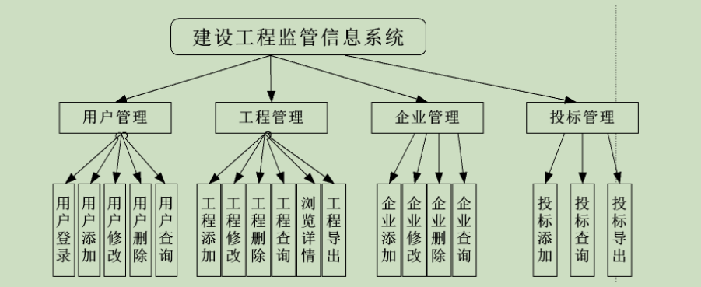

看起来虽然蛮多的，但是功能无非是增删改查，正好在那时我刚刚学的springboot和thymeleaf，所以本次项目我想尝试一些使用新技术来做，前端用的是html，css，js（css和js部分其实也没怎么用），模板引擎用的是前面说的thymeleaf，框架前面说的springboot，数据库时mysql，刚刚使用这些新技术写项目确实也总是会遇到各种各样的困难，不过这也是正常的，在做这个项目时我就经常出bug。404，500不知道出现多少次，异常也出现过很多种，但发现，只要坚持下来，还是很容易成功的，不到2周，利用课余时间加晚上，早上也能大概做出效果，具体的内容我也不详细说了，我的另一篇文档中写了关于这个项目的详细介绍和感想。

七．再次考虑做下一个项目
做了上一次项目之后，我找老师想要一个难一点的项目，老师要我别做项目，先把基础打好，要我着重学习多线程，网络编程，数据结构和反射等等知识，于是我又将这些学习过的知识大概复习了一下，大概也是花费了一月的时间，但是我觉得这么学习真没意思，只有放在项目中去才能真正知道什么时候使用，为什么要怎么用，于是我在网上看，一般其他人做的项目是什么，选了几天，选中了个人博客类的项目，这个正符合我的心意我也蛮喜欢写博客的，想吧以前写的东西都放在我写的博客中去。博客分为前台，后台和登陆，后台负责撰写博客，管理博客内容，发布博客，删除博客，管理标签，管理分类，管理评论等等，前台负责页面展示，如博客内容，最新发布，热门标签，搜索，关于本站等等内容。首先是前台页面的编写，这个花费了很长时间，为什么？因为始终做不出好看的页面，于是我就一边学bootstrap，一边做前端，虽然做出的效果还是不是我想象中的那样，但是也基本能看看了，准备之后再改改，下面是我做的一个效果：

登陆页面


前台主页面
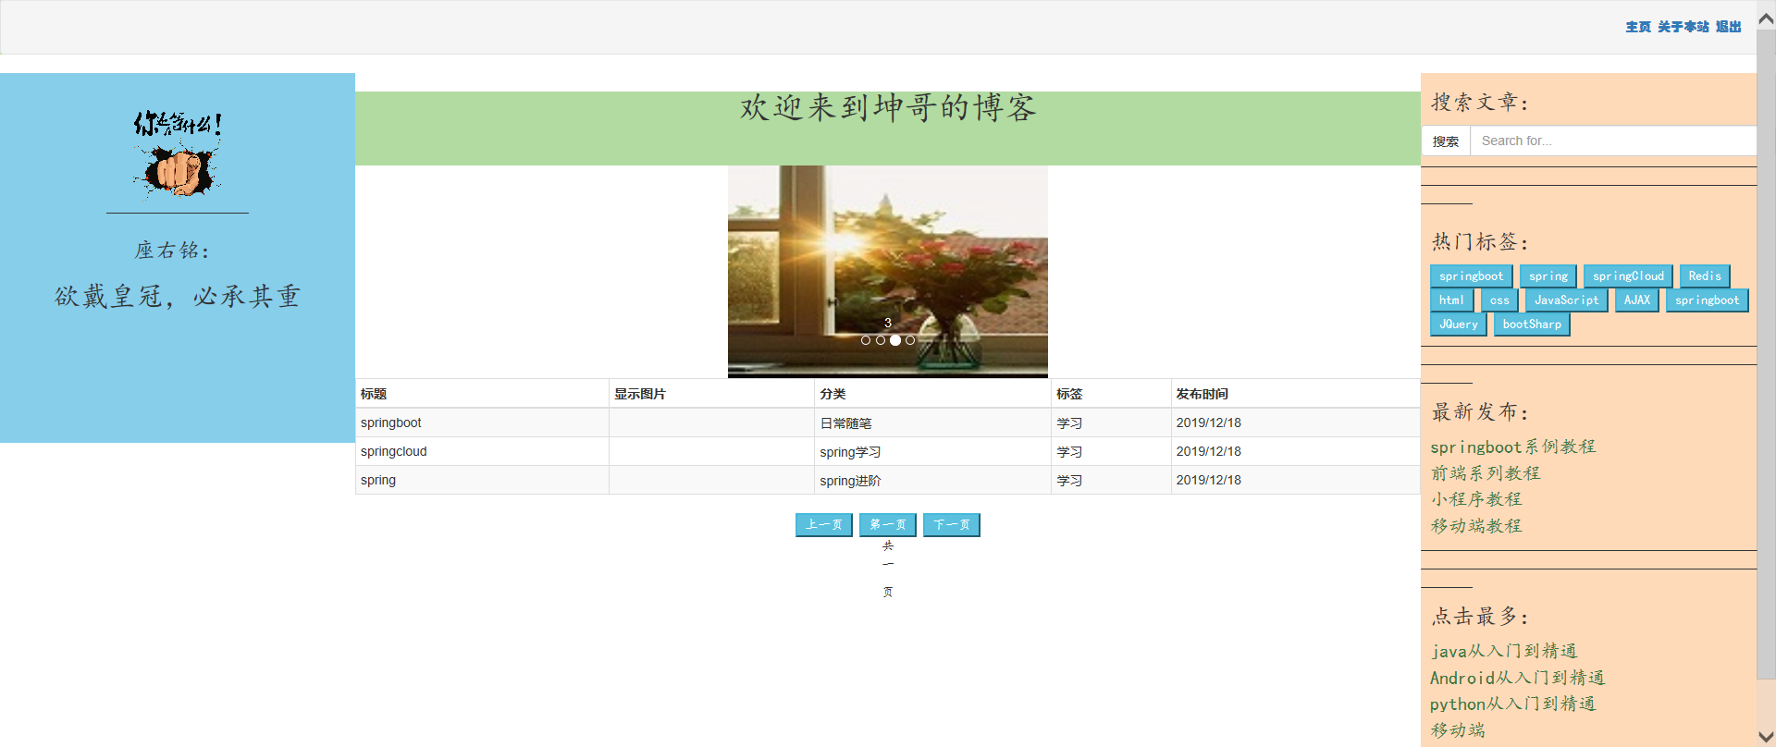

关于本站
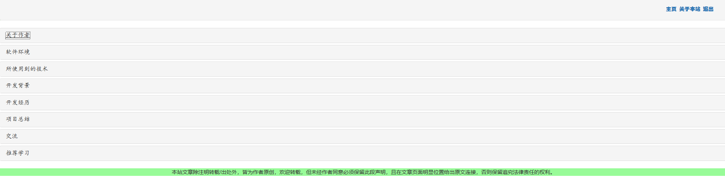

后台页面
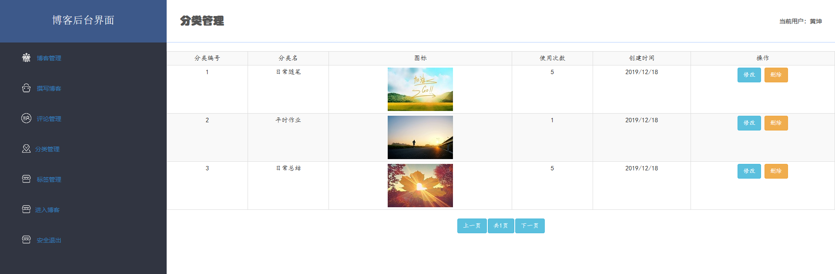

前台基本上搞完了，就到后端了，上次写建设工程管理系统是使用的模板引擎的方式，这次我想使用ajax的方式，因为听说现在是前后端分离的时代，所以说想现在就提前学一下，将其中的过程搞懂，以后工作的时候就不用再学了，在使用ajax时遇到两个问题，一个是是前端传不过去数据到后端（这个还是很好解决的，上次虽然是使用的模版引擎，但是我也尝试过使用ajax，也发送成功了），一个是前端发送信息成功后获取后端的传来的值（这个解决耗了几天的时间，最后解决的方式是map['userNameFormat']，很不容易，尝试了很多方法），把前台，后台的注册，登陆，判断格式，找回密码写完后，开始编写博客撰写和管理博客（dao层使用的是mybatis的xml方式，上次项目使用的是mybatis的注解方式，这次想换一个不一样的），博客撰写倒是没有出现什么太大的问题，但是管理博客却出现了一个至今为止都没有解决的问题，那就是如何使用ajax的方式分页，之前使用thymeleaf时，在分页上面直接使用pagehelper就可以分页，现在使用Ajax，前端是前端，后端是后端，不能那么使用了，找了好久的资料，看其他人都是使用js来分页，也尝试过几个，但是都没有成功，后面要到期末考试了，项目就暂停在这儿了。

八．想要减肥
这学期本来确定了一个一定要实现的目标的，那就是减肥，9月份的样子吧（不确是哪天），从小学起就开始嚷嚷着要说减肥，但是越来越胖。。。直到这学期，才真正的确立了减肥目标，并为此做出行动，刚开始的几天，只是慢慢跑两圈，后来三圈，四圈，并且中午不吃饭，晚上吃水果，竟然也坚持了2周，也瘦了3，4斤的样子，本来很开心的，我还每天要称很多次称，看自己的体重，并记录下来。但中途放国庆，计划就断了，家人要我吃饭，一餐都不能断，这期间也没跑步。国庆完了之后，准备重新我的跑步计划，谁知道竟然下了一周的雨，又降温了，我的计划就断了，到冬天了。除开上课，就是在寝室打代码，吃饭，睡觉，短短一两个月，我的体重就飙升了。真失败，下期再启动吧。

九．最后的感想
总的来说吧，这期给我的感觉就是过的太快了，不仅仅是时间比较短的原因，同时也是自己将时间安排的比较满，在这期间，我还springboot基本掌握，和thymeleaf的整合，和redis的整合等等。还学了了nginx的作用及使用方式，linux的基本命令和使用VMware，SecureCRT，XShell部署springboot的运行环境，简单的学了一下docker，websocket，使用jwt做登陆授权，本来还想做一个微信公众号的，由于后面胡纪云要我给他的项目做前端，我就不想做了，看寒假的时候能不能再次启动个人博客的编写吧。本来还想学习springcould的，但是我一下，现在学这么多，反而没有好处，要把我之前学的搞熟转变为自己的知识更好。
这学期感觉收获了很多，除开学习方面外，我还有意识的锻炼自己的口才和与其他人交流的能力，因为不善言谈的原因，每次看到熟人，同学等等我都不会主动打招呼，除非是非常熟的同学或朋友，同学聚会和集体活动我也很抗拒，我意识到这是一个非常大的短板，我姨呀也曾跟我说过，以后出去了，自身的技术只占20%,交际能力占80%，可能并没有姨呀说的那么夸张，但是交际能力肯定也占很大一部分，我们班上有许多口才，交际能力特别好的，我非常佩服他们（如唐玮婷，胡纪云，王凯旋，黄雪梅等等很多），所以我在这学期注重交际，以前上台说话的时候脸都会通红（一点都没有夸张），现在好了很多，可能是我现在积极上台发言的缘故，像每次的入党积极分子活动，上次积极上台讲ppt（课程设计时，以前要我将我肯定畏缩的，就算上台了声音肯定也很小）。收获有这么都，但也有很多不足的，如减肥却不能坚持，现在越来越肥。如做第一个实训项目时，其实有很多地方都可以进行优化，但我却草草结束，虽然之后做了第二版，但是还是有很多地方可以修改，又如都已经这么大了，却还没有行动去为家庭减轻负担。

